Лабораторная работа 11. Модель системы массового обслуживания M |M |1
Абакумова Олеся Максимовна, НФИбд-02-22
Содержание

Список иллюстраций

Список таблиц

1 Цель работы
Реализовать модель задачи cистемы массового ослуживания $M\left|M\right|1$

2 Задание
- Построить модель задачи cистемы массового ослуживания $M\left|M\right|1$
- Построить график

3 Теоретическое введение
В систему поступает поток заявок двух типов, распределённый по пуассоновскому закону. Заявки поступают в очередь сервера на обработку. Дисциплина очереди - FIFO. Если сервер находится в режиме ожидания (нет заявок на сервере), то заявка поступает на обработку сервером.

4 Выполнение лабораторной работы

4.1 Построение модели с помощью CPNTools
Будем использовать три отдельных листа: на первом листе опишем граф системы, на втором — генератор заявок, на третьем — сервер обработки заявок. Сеть имеет 2 позиции (очередь — Queue, обслуженные заявки — Complited) и два перехода (генерировать заявку — Arrivals, передать заявку на обработку серверу — Server). Переходы имеют сложную иерархическую структуру, задаваемую на отдельных листах модели (с помощью соответствующего инструмента меню — Hierarchy) (рис. 1):
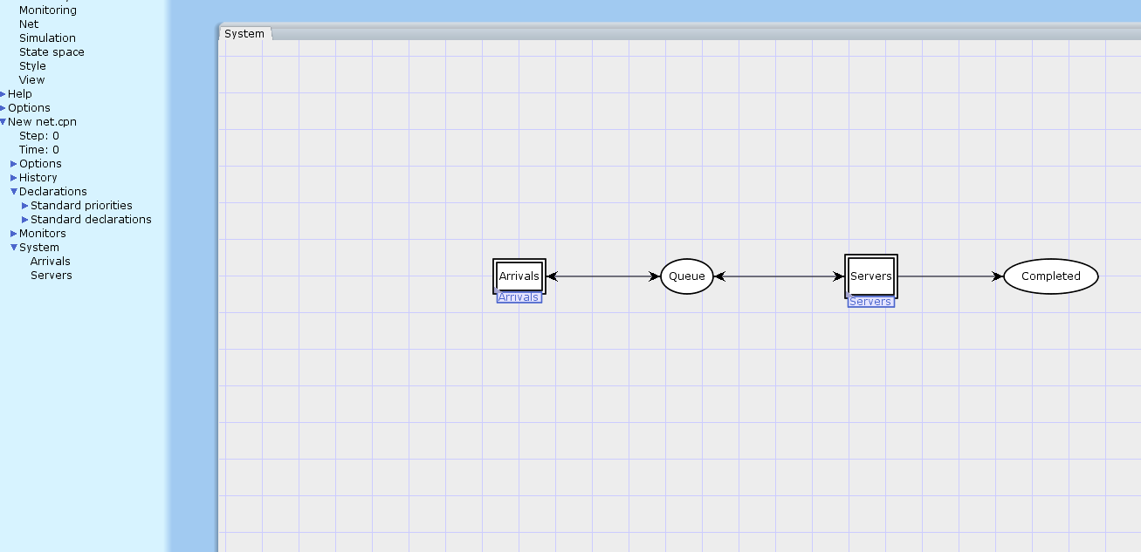
Рис. 1: Граф сети системы обработки заявок в очереди
Зададим декларации системы. Определим множества цветов системы (colorset): - фишки типа UNIT определяют моменты времени; - фишки типа INT определяют моменты поступления заявок в систему. - фишки типа JobType определяют 2 типа заявок — A и B; - кортеж Job имеет 2 поля: jobType определяет тип работы (соответственно име- ет тип JobType, поле AT имеет тип INT и используется для хранения времени нахождения заявки в системе; - фишки Jobs — список заявок; - фишки типа ServerxJob — определяют состояние сервера, занятого обработкой заявок.
colset UNIT = unit timed;
colset INT = int;
colset Server = with server timed;
colset JobType = with A | B;
colset Job = record jobType : JobType *
AT : INT;
colset Jobs = list Job;
colset ServerxJob = product Server * Job timed;
Переменные модели: - proctime — определяет время обработки заявки; - job — определяет тип заявки; - jobs — определяет поступление заявок в очередь. var proctime : INT; var job: Job; var jobs: Jobs; Определим функции системы: - функция expTime описывает генерацию целочисленных значений через интерва- лы времени, распределённые по экспоненциальному закону; - функция intTime преобразует текущее модельное время в целое число; - функция newJob возвращает значение из набора Job — случайный выбор типа заявки (A или B).
fun expTime (mean: int) =
let
val realMean = Real.fromInt mean
val rv = exponential((1.0/realMean))
in
floor (rv+0.5)
end;
fun intTime() = IntInf.toInt (time());
fun newJob() = {jobType = JobType.ran(),
AT = intTime()}
Между переходом Arrivals и позицией Queue, а также между позицией Queue и переходом Server установлена дуплексная связь. Между переходом Server и позицией Complited — односторонняя связь. Граф генератора заявок имеет 3 позиции (текущая заявка — Init, следующаязаявка — Next, очередь — Queue из листа System) и 2 перехода (Init — определяетраспределение поступления заявок по экспоненциальному закону с интенсивностью 100 заявок в единицу времени, Arrive — определяет поступление заявок в очередь) На листе System (рис. 11.4): - у позиции Queue множество цветов фишек — Jobs; начальная маркировка 1`[] определяет, что изначально очередь пуста. - у позиции Completed множество цветов фишек — Job.(рис. 2):
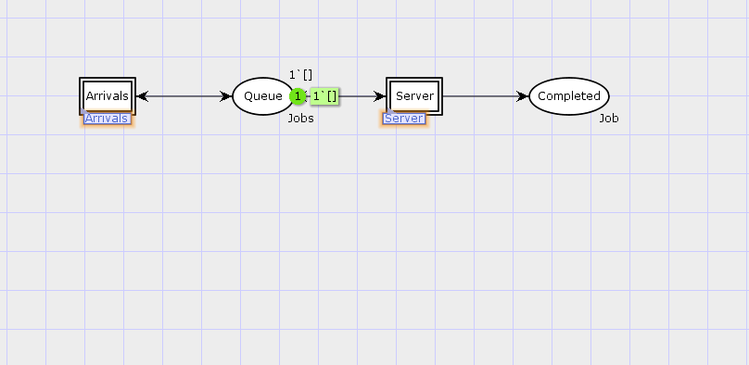
Рис. 2: Граф генератора заявок системы
На листе Arrivals (рис. 11.5): - у позиции Init: множество цветов фишек — UNIT; начальная маркировка 1`()[0?] определяет, что поступление заявок в систему начинается с нулевого момента времени; - у позиции Next: множество цветов фишек — UNIT; - на дуге от позиции Init к переходу Init выражение () задаёт генерацию заявок; - на дуге от переходов Init и Arrive к позиции Next выражение ()@+expTime(100) задаёт экспоненциальное распределение времени между поступлениями заявок; - на дуге от позиции Next к переходу Arrive выражение () задаёт перемещение фишки; - на дуге от перехода Arrive к позиции Queue выражение jobs^ задает поступление заявки в очередь; - на дуге от позиции Queue к переходу Arrive выражение jobs задаёт обратную связь.
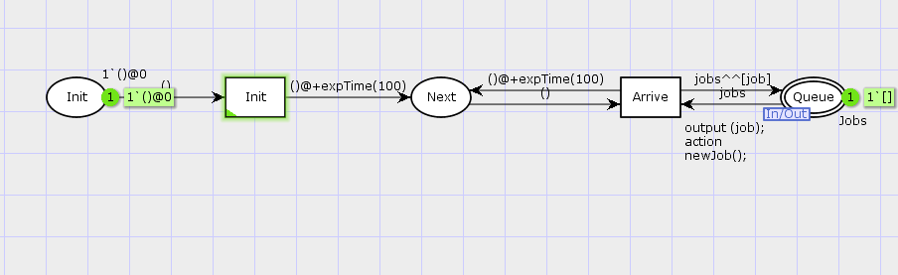
Рис. 3: Параметры элементов генератора заявок системы
Граф процесса обработки заявок на сервере имеет 4 позиции (Busy — сервер занят, Idle — сервер в режиме ожидания, Queue и Complited из листа System) и 2 перехода (Start — начать обработку заявки, Stop — закончить обработку заявки) На листе Server: - у позиции Busy: множество цветов фишек — Server, начальное значение маркировки — 1`server@0 определяет, что изначально на сервере нет заявок на обслуживание; - у позиции Idle: множество цветов фишек — ServerxJob; - переход Start имеет сегмент кода output (proctime); action expTime(90); определяющий, что время обслуживания заявки распределено по экспоненциальному закону со средним временем обработки в 90 единиц времени; - на дуге от позиции Queue к переходу Start выражение job::jobs определяет, что сервер может начать обработку заявки, если в очереди есть хотя бы одна заявка; - на дуге от перехода Start к позиции Busy выражение (server,job)@+proctime запускает функцию расчёта времени обработки заявки на сервере; - на дуге от позиции Busy к переходу Stop выражение (server,job) говорит о завершении обработки заявки на сервере; - на дуге от перехода Stop к позиции Completed выражение job показывает, что заявка считается обслуженной; - выражение server на дугах от и к позиции Idle определяет изменение состояние сервера (обрабатывает заявки или ожидает); - на дуге от перехода Start к позиции Queue выражение jobs задаёт обратную связь.(рис. 4):
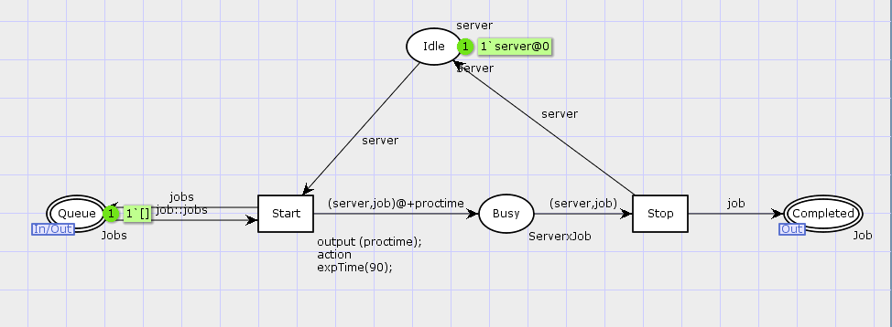
Рис. 4: Параметры элементов обработчика заявок системы
#!/usr/bin/gnuplot -persist
# задаём текстовую кодировку,
# тип терминала, тип и размер шрифта
set encoding utf8
set term pngcairo font "Helvetica,9"
# задаём выходной файл графика
set out 'window_1.png'
set style line 2
plot [0:] [0:1.2] "Long_Delay_Time.log" using ($4):($1) with lines
Запустив модель мы можем наблюдать как один лист сменяет другой в ходе работы (рис. 5):
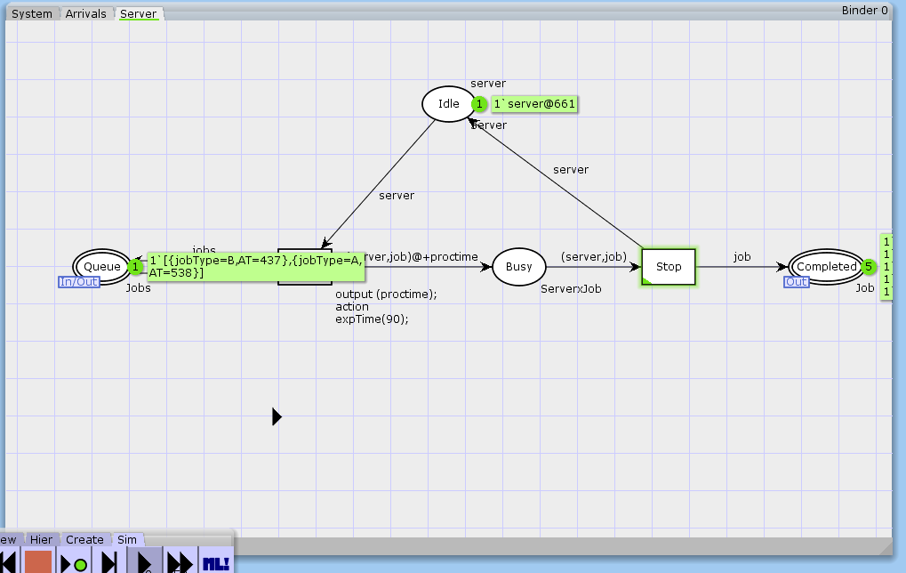
Рис. 5: Запуск модели

4.2 Мониторинг параметров моделируемой системы
Потребуется палитра Monitoring. Выбираем Break Point (точка останова) и уста- навливаем её на переход Start. После этого в разделе меню Monitor появится новый подраздел, который назовём Ostanovka. В этом подразделе необходимо внести изменения в функцию Predicate, которая будет выполняться при запуске монитора.Изначально, когда функция начинает работать, она возвращает значение true, в противном случае — false. В теле функции вызывается процедура predBindElem, которую определяем в предварительных декларациях. Зададим число шагов, через которое будем останавливать мониторинг. Для этого true заменим на Queue_Delay.count()=200.Необходимо определить конструкцию Queue_Delay.count(). С помощью па- литры Monitoring выбираем Data Call и устанавливаем на переходе Start. Появившийся в меню монитор называем Queue Delay (без подчеркивания) (рис. 6):
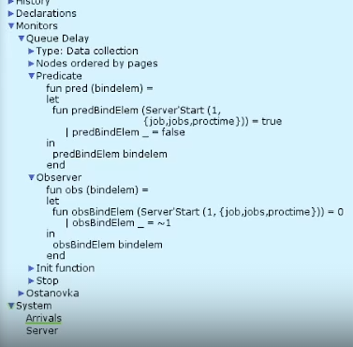
Рис. 6: Настройка мониторинга
При запуске мы получаем следующее (рис. 7):
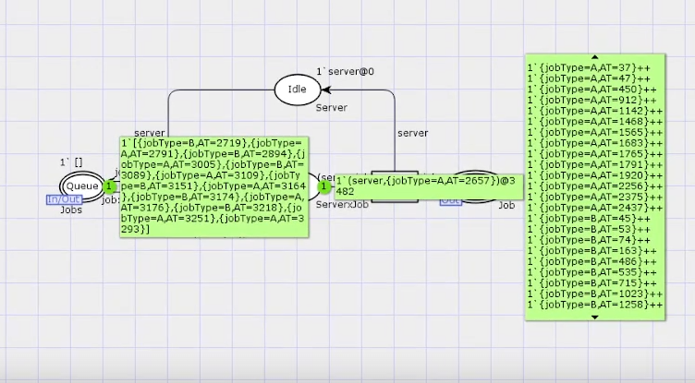
Рис. 7: Запуск системы обработки заявок в очереди
Псоле запуска получаем следующий файл в каталоге (рис. 8):
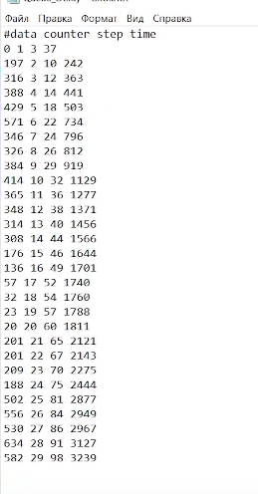
Рис. 8: Сгенерированный файл
Функция Observer выполняется тогда, когда функция предикатора выдаёт значение true. По умолчанию функция выдаёт 0 или унарный минус (~1), подчёркивание обозначает произвольный аргумент:
fun obs (bindelem) =
let
fun obsBindElem (Server'Start (1, {job, jobs, proctime})) = 0
| obsBindElem _ = ~1
in
obsBindElem bindelem
end
Изменим её так, чтобы получить значение задержки в очереди. Для этого необходи- мо из текущего времени intTime() вычесть временную метку AT , означающую приход заявки в очередь(рис. 9):
un obs (bindelem) =
let
fun obsBindElem (Server'Start (1, {job, jobs, proctime}))
= (intTime() - (#AT job))
| obsBindElem _ = ~1
in
obsBindElem bindelem
end
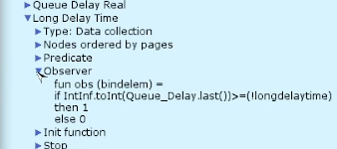
Рис. 9: Функция Observer
Важно также в задать параметр longdelaytime (рис. 10):
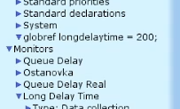
Рис. 10: Задани longdelaytime
После запуска программы на выполнение в каталоге с кодом программы появится файл Queue_Delay.log, содержащий в первой колонке — значение задержки очереди, во второй — счётчик, в третьей — шаг, в четвёртой — время (рис. 11):
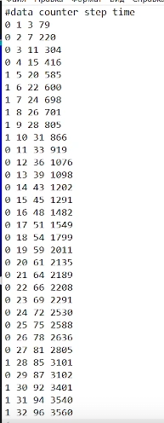
Рис. 11: Содержание Queue_Delay.log
С помощью gnuplot можно построить график значений задержки в очереди, выбрав по оси x время, а по оси y — значения задержки (рис. 12):
#!/usr/bin/gnuplot -persist
# задаём текстовую кодировку,
# тип терминала, тип и размер шрифта
set encoding utf8
set term pngcairo font "Helvetica,9"
# задаём выходной файл графика
set out 'window_1.png'
set style line 2
plot [0:] [0:1.2] "Long_Delay_Time.log" using ($4):($1) with lines
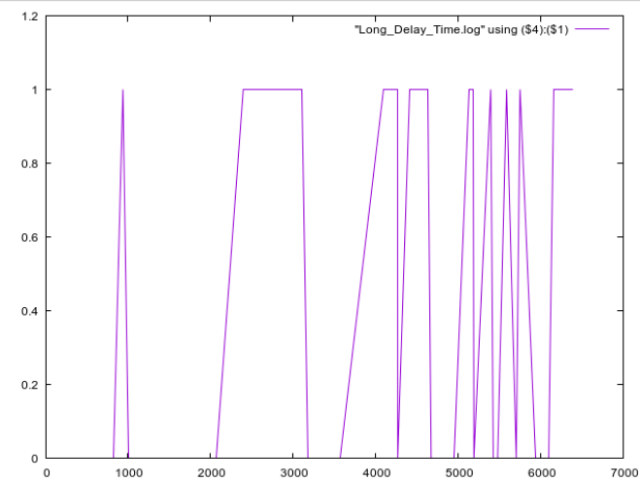
Рис. 12: Периоды времени, когда значения задержки в очереди превышали заданное значение

5 Выводы
В процессе выполнения данной лабораторной работы я реализовала модель системы массового обслуживания $M\left|M\right|1$ в CPN Tools.

job

